Рекомендации населению в период подъема заболеваемости гриппом и ОРВИ
1.Избегать мест массового скопления людей
2.При необходимости посещения многолюдных мест соблюдать дистанцию в 1 м (не ближе расстояния вытянутой руки)
3.В местах скопления людей и при близком контакте с ними использовать медицинскую маску, защищающую нос и рот, и своевременно ее менять
4.Знать и выполнять правила "респираторного этикета" (здоровым не касаться руками носа, рта и глаз, а больным не посещать общественные места без медицинских масок, кашлять и чихать в носовые платки, желательно одноразовые, или при их отсутствии - в сгиб локтя)
5.Тщательно мыть руки с мылом после посещения общественных мест, возвращаясь домой, после посещения санитарных комнат и перед приемом пищи. При этом следует соблюдать определенную последовательность
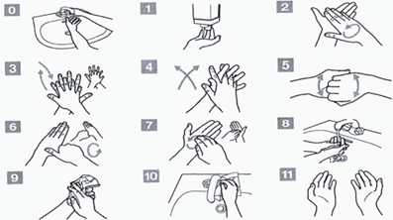
6.Для гигиенической обработки рук применять кожные антисептики (на спиртовой основе) в следующих случаях:
- пациентам, а также лицам, посещающих пациентов и осуществляющих уход за ними;
- в случае отсутствия возможности мытья рук с мылом и водой.
7.Регулярно проводить влажную уборку в доме, часто проветривать помещение
8.Ежедневные прогулки на свежем воздухе (пешие прогулки позволят повысить устойчивость организма к простудным заболеваниям и избежать скопления людей в транспорте). Организовать рациональный режим питания, труда и отдыха

Грипп и его профилактика.
Грипп - острая вирусная инфекционная болезнь, вызываемое РНК-содержащим вирусом семейства ортомиксовирусов, с воздушно-капельным путем передачи возбудителя, характеризующаяся острым началом, лихорадкой, общей интоксикацией и поражением дыхательных путей.
Заболевание начинается остро с резкого подъема температуры (до 38°С - 40°С) с сухого кашля или першения в горле, и сопровождается симптомами общей интоксикации: ознобом, болями в мышцах, головной болью, болью в области глаз. Катаральные явления – насморк, кашель обычно начинаются спустя 3 дня после снижения температуры тела. Кашель может сопровождаться болью за грудиной.
При легком течении заболевания эти симптомы сохраняются 3-5 дней, и больной обычно выздоравливает, но при этом несколько дней сохраняется чувство выраженной усталости, особенно у пожилых людей.
Тяжелое течение гриппа сопровождается поражением нижних дыхательных путей с развитием пневмонии и признаками дыхательной недостаточности: появляется одышка или затрудненное дыхание в покое - у детей до 5 лет возможно втяжение грудной клетки, свистящее дыхание в покое, синюшность носогубного треугольника.
При тяжелых формах гриппа могут развиться отек легких, сосудистый коллапс, отек мозга, геморрагический синдром, присоединиться вторичные бактериальные осложнения.
Вирус гриппа в воздухе сохраняет жизнеспособность и инфекционные свойства в течение нескольких часов, на поверхностях - до 4 суток. Вирус высоко чувствителен к дезинфицирующим средствам из разных химических групп, УФ-излучению, повышенным температурам.
У вирусов гриппа, в процессе эволюции часто меняется геном, в связи с чем периодически возникают новые варианты вируса, которые и вызывают пандемии с тяжелыми последствиями для здоровья человека.
Основным действенным методом профилактики гриппа является вакцинация, которая, с учетом мутации вируса, типоспецифичности постинфекционного иммунитета, осуществляется ежегодно.
Вакцинация проводится в соответствии с Национальным календарем профилактических прививок и календарем профилактических прививок по эпидемиологическим показаниям, утвержденному Приказом Министерства здравоохранения РФ от 21 марта 2014 г.№125н, с изменениями от 16.06.2016 № 370 н.
Главная цель вакцинации против гриппа - защита населения от массового и неконтролируемого распространения инфекции, от эпидемии гриппа. Важно понимать, что вакцинируя население, врачи спасают жизни тех, кто рискует умереть от осложнений гриппа. В группу риска по развитию осложнений после гриппа входят дети до 5 лет и люди старше 60 лет, беременные женщины, лица, страдающие хроническими заболеваниями сердца, легких, метаболическим синдромом.
В период эпидемического подъема заболеваемости рекомендуется принимать меры неспецифической профилактики:
- избегать контактов с чихающими и кашляющими людьми;
- после контакта с лицами, имеющими признаки простудного заболевания, целесообразно воспользоваться назальным спреем для предотвращения проникновения вируса через слизистые оболочки носа;
- сократить время пребывания в местах массового скопления людей и в общественном транспорте;
- носить медицинскую маску (марлевую повязку);
- регулярно и тщательно мыть руки с мылом или протирать их антисептическим средством для обработки рук;
- регулярно проводить влажную уборку и соблюдать режим проветривания дома и в помещениях общественного назначения.
- вести здоровый образ жизни (полноценный сон, сбалансированное питание, физическая активность, закаливание).
04.09.2019

«Всероссийская прививочная кампания против гриппа 2019»
4 сентября официально стартует Всероссийская прививочная кампания против гриппа.
Грипп остается одним из самых тяжелых вирусных заболеваний, которое передается воздушно-капельным путем, и может одновременно поражать большие массы населения. Заболеть гриппом может любой человек.
Ежегодно в период сезонных эпидемий гриппом болеет от 5 до 10% всего населения планеты, что составляет порядка 1 млрд человек. По данным Всемирной организации здравоохранения (ВОЗ) ежегодно, от гриппа, погибают до 650 тысяч человек. Только своевременная вакцинация с наибольшей вероятностью помогает человеку сохранить жизнь и здоровье в случае заражения опасными вирусами гриппа.
Период с сентября по ноябрь больше всего подходит для того, чтобы успеть сделать прививки себе и своим близким, до начала массового распространения инфекции.
Профилактика гриппа
Наиболее эффективным способом профилактики гриппа является вакцинация. Вот уже более 60 лет используются безопасные и эффективные вакцины.
Эффективность противогриппозной вакцины зависит от того, насколько циркулирующие вирусы совпадают с вирусами, содержащимися в вакцине.
Из-за постоянно изменяющейся природы вирусов гриппа Глобальная система эпиднадзора за гриппом и ответных мер ВОЗ (ГСЭГО) – система национальных центров по гриппу и сотрудничающих центров ВОЗ во всем мире – осуществляет непрерывный мониторинг за вирусами гриппа, циркулирующими среди людей, и дважды в год обновляет состав противогриппозных вакцин.
Через некоторое время после вакцинации иммунитет ослабевает, поэтому для защиты от гриппа рекомендуется ежегодная вакцинация. Наиболее широко в мире используются инъекционные инактивированные противогриппозные вакцины.
Вакцинация особенно важна для людей, подвергающихся высокому риску развития осложнений, а также для людей, живущих с людьми из группы высокого риска или осуществляющих уход за ними. Однако для пожилых людей вакцинация против гриппа может быть менее эффективной с точки зрения предотвращения болезни, но ослабляет ее тяжесть и уменьшает вероятность развития осложнений и смертельного исхода.
Среди здоровых взрослых людей противогриппозная вакцина обеспечивает защиту даже в том случае, если циркулирующие вирусы не соответствуют в точности вакцинным вирусам.
В соответствии с Приказом Минздрава России от 21.03.2014 N 125н (ред. от 24.04.2019) "Об утверждении национального календаря профилактических прививок и календаря профилактических прививок по эпидемическим показаниям" рекомендуется проводить ежегодную вакцинацию для следующих групп населения:
- дети с 6 месяцев, учащиеся 1 - 11 классов;
- обучающиеся в профессиональных образовательных организациях и образовательных организациях высшего образования;
- взрослые, работающие по отдельным профессиям и должностям (работники медицинских и образовательных организаций, транспорта, коммунальной сферы);
- беременные женщины;
- взрослые старше 60 лет;
- лица, подлежащие призыву на военную службу;
лица с хроническими заболеваниями, в том числе с заболеваниями легких, сердечно-сосудистыми заболеваниями, метаболическими нарушениями и ожирением.
Вакцинацию необходимо проводить за 2–3 недели до начала роста заболеваемости. Прививку оптимально делать заранее, чтобы иммунитет успел сформироваться до начала эпидемического подъема заболеваемости.
Будьте здоровы!
03.09.2019

Грипп у детей
Что такое грипп?
Грипп – это острая вирусная инфекция дыхательных путей, характеризующаяся поражением слизистых оболочек верхних дыхательных путей, лихорадкой, интоксикацией, а также нарушением деятельности сердечно - сосудистой и нервной систем.
Грипп - одно из самых тяжелых и распространенных вирусных заболеваний зимнего сезона.
Дети особенно уязвимы к гриппу. Причина - недостаточно сформированный иммунитет. Дети с большей вероятностью рискуют получить осложнения инфекции. Грипп у детей может иметь тяжелое течение. Вызывает инфекцию вирус гриппа - 3 серологических типа – А, В и С.
Распространение вируса в организованных коллективах происходит стремительно.
Вирус гриппа часто передается от ребенка к ребенку при чихании или кашле.
Существует вероятность контактной передачи вируса через предметы обихода, детские игрушки, посуду, белье. Вирус способен выживать в течение 2 часов на столешницах, столах, дверных ручках, а также ручках и карандашах. Дети часто касаются поверхностей, а затем рта, носа или глаз.
Заболевший гриппом наиболее заразен за 24 часа до появления симптомов и в первые дни заболевания.
Ребенок с большей вероятностью рискует заразиться, если:
- он находится среди людей, зараженных гриппом;
- не была проведена вакцинация против гриппа;
- пренебрегает правилами личной гигиены, в частности мытьем рук.
Каковы симптомы гриппа у детей?
Симптомы гриппа у детей не отличаются от симптомов заболевания у взрослых, но дети младшего возраста особенно подвержены раннему молниеносному развитию осложнений инфекции. Наиболее часто у них диагностируют пневмонию, которая может развиться в первые дни болезни.
Острейшее начало: заболевание начинается остро с лихорадки, которая может достигать 40,5 ° C. Также среди симптомов:
- ломота в теле;
- головная боль;
- боль в горле;
- выраженный синдром интоксикации (вялость, слабость, недомогание и др.);
- заложенность носа, сухость слизистых оболочек, незначительный ринит, сухой кашель, покраснение глаз, боль в глазах.
В некоторых случаях у ребенка могут быть такие симптомы, как тошнота, рвота, диарея.
Во время гриппа возможно обострение сопутствующих заболеваний.
Среди осложнений гриппа наиболее часто встречается пневмония, нередко приводящая к летальному исходу.
Лечение гриппа у детей проводится под контролем педиатра, возможно потребуется госпитализация.
Госпитализация в обязательном порядке проводится в случае тяжелого течения гриппа, среднетяжелого течения с развитием осложнений, а также, если заболевший – новорожденный.
В каком случае необходимо вызвать скорую?
- нарастающая одышка;
- синюшность кожных покровов;
- спутанность сознания или возбуждение, судороги;
- повторная рвота;
- уменьшение мочеотделения;
- сохранение или увеличение цифр лихорадки более 5 дней.
Как уберечь ребенка от заражения гриппом?
Лучший способ предотвратить грипп - это ежегодно делать прививку от гриппа. Вакцинация против гриппа проводится в предэпидемический период – до подъема уровня заболеваемости.
В организованных коллективах – детских садах и школах в период подъема заболеваемость проводится утренний фильтр, врач или медицинская сестра проводит осмотр детей с целью выявления заболевших.
Меры профилактики гриппа в разгар эпидемии:
- после каждой поездки в общественном транспорте, по приходу домой, необходимо тщательно вымыть руки. Если возможности вымыть руки нет, – при себе рекомендуется иметь антибактериальные влажные салфетки или антибактериальный гель;
- не следует прикасаться грязными руками к лицу, слизистым оболочкам рта, носа;
- избегайте мест скопления людей;
- если ребенок заболел, во время ухода за ним используйте медицинскую маску;
- если Ваш ребенок заболел, оставьте его дома. Это не только снизит риск распространения инфекции, но и уменьшит вероятность развития осложнений, в том числе опасных для жизни.
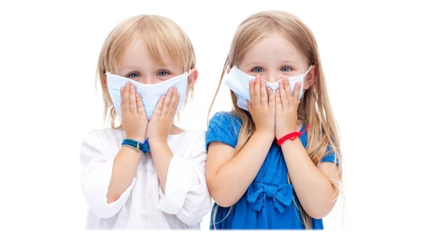

Возбудители острых респираторных инфекций
Возбудители острых респираторных инфекций попадают в дыхательные пути при вдыхании мельчайших капель, содержащих вирусные или бактериальные частицы.
Источники инфекции – заболевшие или носители инфекций.
Возбудители острых респираторных инфекций, в основном, вирусы, бактерии. Определить природу инфекции и назначить адекватное лечение может только врач.
Знать причину инфекции важно для предупреждения различных осложнений, порой опасных для жизни.
Наибольшую опасность для жизни по частоте осложнений представляет вирус гриппа, но стоит помнить, что для людей с иммунодефицитными состояниями, а также новорожденных детей, беременных женщин и пожилых людей опасность может представлять даже безобидная инфекция.
Наиболее распространенные возбудители острых респираторных инфекций в осенне-зимний период – вирусы гриппа А,В,С , вирусы парагриппа, аденовирусы, коронавирусы и др.
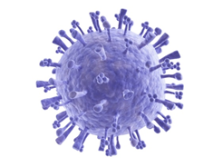
Грипп – начинается внезапно, температура тела, как правило, высокая, осложнения развиваются часто и быстро, в некоторых случаях молниеносно. Среди осложнений чаще всего выявляются пневмония, отит, миокардит и перикардит.
Все эти осложнения опасны для жизни и требуют немедленного лечения.
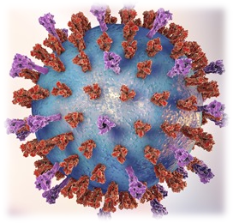
Респираторно-синцитиальный вирус (Human orthopneumovirus) вызывает инфекции легких и дыхательных путей. Большинство детей хотя бы один раз были заражены вирусом к 2 годам. Респираторно-синцитиальный вирус также может инфицировать взрослых.
Симптомы заболевания у взрослых, а также детей обычно легкие и имитируют простуду, но в некоторых случаях инфицирование этим вирусом может вызвать тяжелую инфекцию. В группе риска недоношенные дети, пожилые люди, новорожденные и взрослые с заболеваниями сердца и легких, а также с иммунодефицитными состояниями.
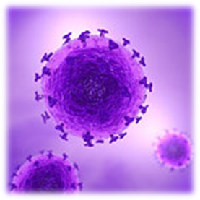
Метапневмовирус (Human metapneumovirus) вызывает инфицирование верхних дыхательных путей у людей всех возрастов, но чаще всего встречается у детей, особенно в возрасте до 5 лет.
Симптомы включают насморк, заложенность носа, кашель, боль в горле, головную боль и лихорадку. У очень небольшого числа людей может появиться одышка.
В большинстве случаев симптомы проходят самостоятельно через несколько дней.
Риску развития пневмонии после этой инфекции, особенно подвержены лица старше 75 лет или с ослабленной иммунной системой.
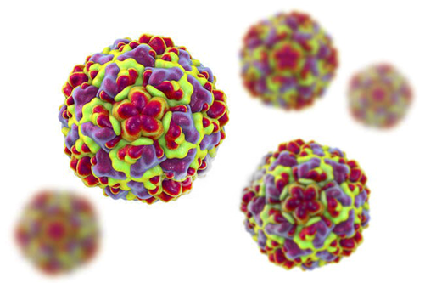
Риновирусная инфекция
Риновирус (Rhinovirus) - наиболее распространенная причина инфекции верхних дыхательных путей.
Часто как осложнение риновирусной инфекции развиваются ангины, отиты и инфекции пазух носа. Также риновирусы могут вызывать пневмонию и бронхиолит.
Осложнения риновирусной инфекции, как правило, возникают среди ослабленных лиц, особенно у пациентов с астмой, младенцев, пожилых пациентов и пациентов с ослабленным иммунитетом. В большинстве случаев риновирусная инфекция запускает обострение хронических заболеваний.
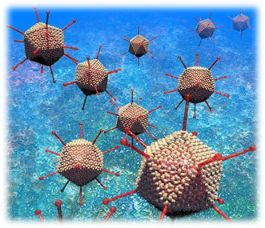
Аденовирусная инфекция (Adenoviridae) — группа острых вирусных заболеваний, проявляющихся поражением слизистых оболочек дыхательных путей, глаз, кишечника и лимфоидной ткани преимущественно у детей и лиц молодого возраста.
Дети чаще болеют аденовирусной инфекцией, чем взрослые. Большинство детей переболеют, по крайней мере, одним типом аденовирусной инфекции к тому времени, когда им исполнится 10 лет.
Аденовирусная инфекция быстро распространяется среди детей, дети часто касаются руками лица, берут пальцы в рот, игрушки.
Взрослый может заразиться во время смены подгузника ребенку. Также инфицирование аденовирусной инфекцией возможно при употреблении пищи, приготовленной кем-то, кто не вымыл руки после посещения туалета, или плавая в воде бассейна, который плохо обрабатывается.
Аденовирусная инфекция обычно протекает без осложнений, симптомы проходят через несколько дней. Но клиническая картина может быть более серьезной у людей со слабой иммунной системой, особенно у детей.

Среди вирусных инфекций, вызывающих респираторные инфекции также выделяют коронавирусную, бокавирусную инфекцию. Все перечисленные вирусные инфекции имеют схожую клиническую картину и риск развития осложнений среди ослабленных лиц.
Среди бактериальных возбудителей острых респираторных инфекций особую эпидемическую опасность представляют следующие:
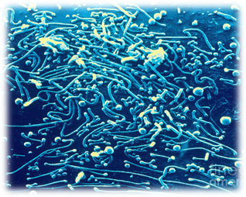
Инфекция, вызванная Mycoplasma pneumoniae - это тип «атипичных» бактерий, которые обычно вызывают легкие инфекции дыхательной системы. Фактически, пневмония, вызванная M. pneumoniae слабее, чем пневмония, вызванная другими микроорганизмами. Наиболее распространённый тип заболеваний, вызываемых этими бактериями, особенно у детей - трахеобронхит. Симптомы часто включают усталость и боль в горле, лихорадку и кашель. Иногда M. pneumoniae может вызвать более тяжелую пневмонию, которая может потребовать госпитализации.
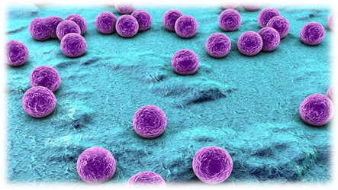
Инфекция, вызванная Сhlamydia pneumoniae - существенная причина острых респираторных заболеваний как нижних, так и верхних отделов дыхания, и составляет примерно 10% случаев внебольничных пневмоний.
Бактерии вызывают заболевание, повреждая слизистую оболочку дыхательных путей, включая горло, дыхательные пути и легкие.
Пожилые люди подвергаются повышенному риску тяжелого заболевания, вызванного инфекцией C. pneumoniae , включая пневмонию.
Люди с повышенным риском инфицирования:
- школы
- общежития
- военные казармы
- дома престарелых
- больницы
- тюрьмы
Повторное заражение чаще всего встречается у пожилых людей.:
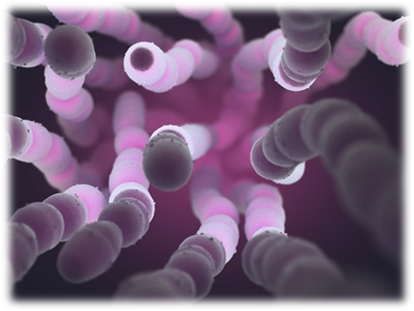
Инфекция, вызываемая бактериями Streptococcus pneumoniae - пневмококковая инфекция («пневмококк»). Эти бактерии могут вызывать многие виды заболеваний, в том числе: пневмонию (воспаление легких), отит, синусит, менингит и бактериемию (инфицирование кровотока). Пневмококковые бактерии распространяются воздушно-капельным путем: через кашель, чихание и тесный контакт с инфицированным человеком.
Симптомы пневмококковой инфекции зависят от локализации возбудителя (той части тела, которая заражена). Симптомы могут включать лихорадку, кашель, одышку, боль в груди, скованность шеи, спутанность сознания и дезориентацию, чувствительность к свету, боль в суставах, озноб, боль в ушах, бессонницу и раздражительность. В тяжелых случаях пневмококковая инфекция может привести к потере слуха, повреждению мозга и летальному исходу.
Большему риску инфицирования подвержены путешественники, посещая страны, где пневмококковая вакцина не используется регулярно.
Некоторые люди чаще заболевают пневмококковой инфекцией. Это взрослые в возрасте 65 лет и старше и дети младше 2 лет. Люди с заболеваниями, которые ослабляют иммунную систему, такие как диабет, болезни сердца, заболевания легких и ВИЧ / СПИД, а также или лица, которые курят или страдают астмой, также подвергаются повышенному риску заболеть пневмококковой инфекцией.
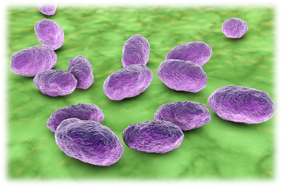
Возбудитель гемофильной инфекции - Haemophilus influenzaе.
Гемофильная инфекция характеризуется поражением
- органов дыхания (развитие тяжелейших пневмоний);
- центральной нервной системы;
- развитием гнойных очагов в различных органах.
В детском возрасте гемофильная инфекция протекает часто с поражением верхних дыхательных путей, нервной системы, во взрослом чаще встречается пневмония, вызванная гемофильной палочкой.
Летальность вследствие гнойного менингита достигает 16-20% (даже при своевременной диагностике и правильном лечении!).
Профилактика острых респираторных заболеваний
Наиболее эффективным методом профилактики является специфическая профилактика, а именно введение вакцин.
Путем вакцинации возможно предупреждение пневмококковой, гемофильной инфекций, а также гриппа.
Вакцинация проводится в соответствии с Приказом Министерства здравоохранения РФ от 21 марта 2014 г. № 125н «Об утверждении национального календаря профилактических прививок и календаря профилактических прививок по эпидемическим показаниям»
Вакцинация детей против пневмококковой инфекции проводится в плановом порядке, в соответствии с национальным календарем профилактических прививок, в возрасте 2 месяца (первая вакцинация), 4,5 месяца (вторая вакцинация), 15 месяцев – ревакцинация, а также в рамках календаря профилактических прививок по эпидемическим показаниям - детей в возрасте от 2 до 5 лет. Также вакцинация против пневмококковой инфекции показана призывникам (во время осеннего призыва).
Вакцинация против гемофильной инфекции:
Первая вакцинация детей групп риска проводится в возрасте 3 месяцев, вторая в 4,5 месяцев, третья – 6 месяцев. Ревакцинация проводится детям в возрасте 18 месяцев.
Вакцинация против гриппа проводится ежегодно в предэпидемический период.
Неспецифическая профилактика заключается в соблюдении правил личной гигиены, а также в соблюдении принципов здорового образа жизни.
Принципы здорового образа жизни:
- здоровое (оптимальное) питание
- достаточная физическая активность соответствующая возрастной группе
- отсутствие вредных привычек
- закаливание
- полноценный сон
Для профилактики респираторных инфекций в период подъема заболеваемости целесообразно использовать барьерные средства предотвращения инфекций, а именно медицинские маски или респираторы.
В очагах инфекции необходимо проводить дезинфекционные мероприятия – влажную уборку с дезраствором.
Заболевший должен быть изолирован, контакты с заболевшим должны быть сведены к минимуму.
Правила личной гигиены
Регулярное мытье рук, особенно после посещения общественных мест, поездок в общественном транспорте, перед приемом пищи.
Если мыло и вода недоступны, необходимо использовать антибактериальные средства для рук (содержащим не менее 60% спирта) - влажные салфетки или гель.
Не следует прикасаться к глазам, носу или рту. Если в этом есть необходимость - убедитесь, что ваши руки чисты.
При кашле или чихании важно прикрывать рот и нос одноразовой салфеткой (после чего она должна быть выброшена) или рукавом (не руками).
Важно избегать близких контактов, таких как поцелуи, объятия или совместное использование посудой и полотенцами с больными людьми.
Во избежание распространения инфекции, в случае инфицирования – оставайтесь дома!
22.02.2019

